' PERPUSTAKAAN
INSTITUT AGAMA KRISTEN NEGERI
‘IAKN TORAJA
Tgl. Terima | O'}- O'L- <102/1,
No. Induk
No. Kias | ■zbl-'l
Ditoli/
Hadiah dari
Terima dari
.Harga ■

LIAS DAMPANG
2020175132
PROGRAM STUDI TEOLOGI KRISTEN
FAKULTAS TEOLOGI DAN SOSIOLOGI KRISTEN
INSTITUT AGAMA KRISTEN NEGERI (IAKN) TORAJA
2021
KAJIAN TEOLOGIS MAKNA RITUAL MA ’TA ’DA DALAM
KEHIDUPAN MASYARAKAT KRISTEN DI LEMBANG TUMBANG
DATU, KECAMATAN SANGALLA’ UTARA
SKRIPSI
Diajukan Kepada Institut Agama Kristen Negeri (IAKN) Toraja Untuk Diuji
Sebagai Salah Satu Syarat Guna Memperoleh Gelar Saijana Teologi (S.Th.)
Oleh:
LIAS D AMPANG
2020175132
PROGRAM STUDI TEOLOGI KRISTEN
FAKULTAS TEOLOGI DAN SOSIOLOGI KRISTEN
INSTITUT AGAMA KRISTEN NEGERI (IAKN) TORAJA
2021
i

HALAMAN PERSETUJUAN
Judul
: Kajian Teologis Makna Ritual Ma’ta’da Dalam
Kehidupan Masyarakat Kristen di Lembang Tumbang
Datu, Kecamatan Sangalla’ Utara.
Disiapkan oleh
Nama
NIRM
: Lias Dampang
: 2020175132
Program Studi
Fakultas
: Teologi Kristen
: Teologi dan Sosiologi Kristen
Setelah dikonsultasikan, dikoreksi, dan diperbaiki dengan arahan dari
pembimbing, maka skripsi ini dinyatakan memenuhi syarat dan layak untuk
dipertahankan dan dipertanggungjawabkan dalam ujian skripsi pada Institut
Agama Kristen Negeri (IAKN) Toraja.
Tana Toraja, 12 Agustus 2021
Pembimbing I,
Alfrida Lembang, M.Pd.K.
NIP 198504102019032012
Dosen Pembimbing
Pembimbing II,
Pun

Resky Purriamasari Nasaruddin, M.Si.
NIP 199308012020122022
ii

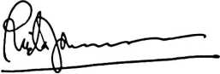
Judul | : Kajian Teologis Makna Ritual Ma’ta’da Dalam  Kehidupan Masyarakat Kristen di Lembang Tumbang  Datu, Kecamatan Sangalla’ Utara.
Disiapkan Oleh | Nama : Lias Dampang  NIRM : 2020175132  Program Studi : Teologi Kristen  Fakultas : Teologi dan Sosiologi Kristen
Dibimbing Oleh | 1. Alfrida Lembang, M.Pd.K.  2. Resky Pumamasari Nasaruddin, M.Si.

Telah dipertahankan dan dipertanggungjawabkan oleh penulis di depan
penguji pada ujian sarjana (SI) Institut Agama Kristen Negeri (IAKN) Toraja,
pada tanggal 20 Agustus 2021 dan di yudisium pada tanggal 08 September 2021.
Penguji Utama,
faf
Dr. Selvianti, M.Th.
NIP 197701172009012007
Dewan Penguji:
Penguji Pendamping,


Marthinus Kabe’, M.Pd.K.
NIP 196112021993031002
Panitia Ujian
Sekretaris,
Ketua,


Srimart Ryeni, M.Si.
NIP 198903032019032012
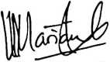

Mariana Surpiati, S.Th.
NIP 198203022009122005
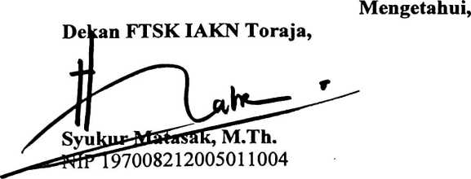
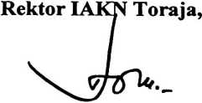
Dr. Joni Tapingku, M.Th.
NIP 196701242005011003
iii

ABSTRAK
Lias Dampang (2020175132), Tahun 2021, menulis skripsi dengan judul “Kajian
Teologis Makna Ritual Ma’ta’da dalam Kehidupan Masyarakat Kristen di
Lembang Tumbang Datu Kecamatan Sangalla Utara". Di bawa bimbingan Ibu
Alfrida Lembang, M.Pd.K selaku pembimbing I dan Ibu Resky Pumamasari
Nasaruddin, M.Si selaku pembimbing II.
Skripsi ini ditulis karena penulis menemukan di lapangan bahwa ritual ma’ta’da
menimbulkan pro-kontra secara khusus bagi masyarakat Kristen di Lembang
Tumbang Datu sehingga membuat masyarakat menjadi dilema terhadap ritual ini.
Masyarakat yang pro terhadap ritual ma’ta’da menganggap ritual merupakan
warisan leluhur yang harus dipertahankan, namun masyarakat yang kontra
menganggap bahwa ritual ini merupakan ritual dari keyakinan Aluk Todolo yang
jika hal ini dilaksanakan oleh masyarakat Kristen sangat bertentangan dengan
ajaran iman Kristen.
Dalam penulisan skripsi ini, penulis menggunakan metode penelitian kualitatif
dengan menggunakan metode kepustakaan, observasi, dan wawancara dengan 9
informan dan juga telah melalui proses reduksi data, dan analisis data untuk
merampungkan penulisan skripsi ini.
Dari hasil penelitian penulis mengetahui bahwa sebagian masyarakat Kristen di
Tumbang Datu melaksanakan dan memaknai ritual ma’ta’da sebagai bentuk
mengenang dan menghormati orang tua yang telah meninggal, namun di dalam
pemaknaan ini ternyata masih ada keyakinan bahwa leluhur dijadikan sebagai
penolong kehidupan mereka. Leluhur masih diyakini sebagai jalan memperoleh
pangampunan serta pemberi yang akan mencurahkan segala berkat bagi anak-anak
dan cucunya.
Kata Kunci: Ma’ta’da

